. GAMBARAN UMUM KECAMATAN
Kecamatan Batangbatang adalah salah satu dari 27 Kecamatan yang berada di bagian timur wilyah kabupaten Sumenep. Adapun batas-batas wilayahnya secara jelas sebagai berikut :
a. Sebelah Utara : Laut Jawa
b. Sebelah Selatan : Kecamatan Gapura
c. Sebelah Timur : Kecamatan Dungkek , dan
d. Sebelah Barat : Kecamatan Batu Putih
Secara Geografis, Kecamatan Batangbatang berada pada ketinggian kurang dari 500 meter dari permukaan laut dan termasuk daerah Dataran Rendah, mempunyai luas 80.36 Km / 8.03592 Ha..
Peta Wilayah Kecamatan Batangbatang

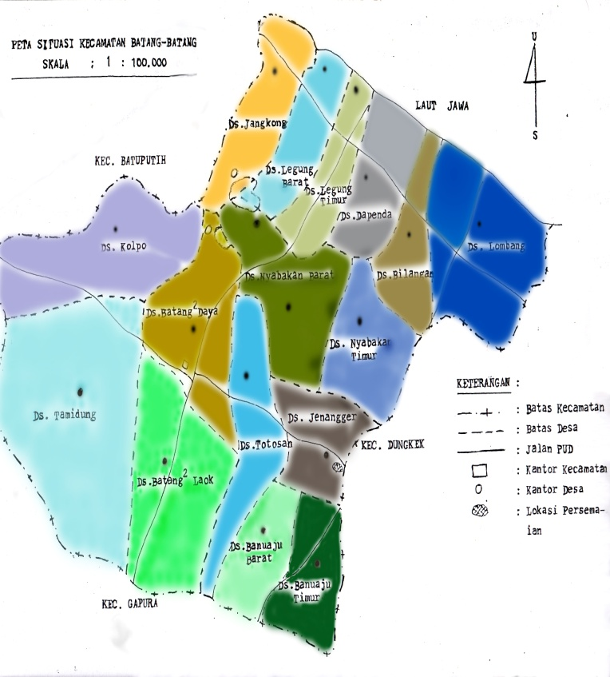

Sumber : Bappeda Kab. Sumenep, 2013

Sedangkan berdasarkan topografinya Wilayah ini dapat dibagi menjadi dua kelompok, yaitu termasuk daerah perbukitan dengan tingkat kemiringan diantara 30 sapai 60 persen, meliputi areal sebanyak 42.18 persen atau seluas 33.90 Kilometer persegi. Kedua daerah dengan tingkat kemiringan kurang dari 30 persen atau termasuk daerah landai sbanyak 57.82 persen dari total Wilayah Kecamatan atau seluas 80,36 KM persegi.
Kecamatan Batangbatang terdiri dari 16 Desa yang secara lengkap dapat diihat pada tabel dibawah ini :
  - Tabel Dusun & Luas Wilayah se-Kacamatan Batangbatang
No Desa Banyaknya Luas
Dusun ( Km 2 )
- Tamidung 7 12.57
- Batangbatang Laok 7 8.90
- Totosan 4 3.07
- Banuaju Barat 5 3.19
- Banuaju Timur 5 3.68
- Jenangger 6 3.04
- Nyabakan Timur 6 4.03
- Lombang 4 7.72
- Bilangan 3 3.26
- Dapenda 9 3.98
- Legung Timur 8 3.69
- Legung Barat 5 1.27
- Jangkong 4 3.91
- Nyabakan Barat 6 6.24
- Batangbatang Daya 13 4.72
- Kolpo 6 709
Jumlah 98 80.36
Sumber : Monografi Kecamatan Semester I Tahun 2013

